八年级地理下册中考（会考）
【四大地理区域】真题专练

（辽宁铁岭市·中考真题）
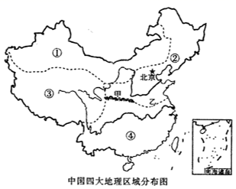
读“中国四大地理区域分布图”，回答下列问题。

（1）写出图中数字序号代表的地理区域名称：①西北地区，②北方地区，③青藏地区，④南方地区。
（2）山脉、河流等地理事物往往成为地理差异的分界线。图中②地区和④地区的地理分界线中，甲是秦岭（山脉名称）。
（3）四大地理区域的地理环境有很大差异。②地区耕地以旱地为主，最主要的粮食作物是小麦；④地区物产富饶，最主要的粮食作物是水稻。
（4）诗句“烈日炎炎水难觅，平沙万里无人烟”描述的是西北地区的景象；“千里冰封，万里雪飘”描述的是北方地区的冬季景观。
【解析】
（1）我国划分为四大地理区域，依据位置，图中数字序号代表的地理区域名称为：①西北地区，②北方地区，③青藏地区，④南方地区。
（2）依据位置，图中甲是秦岭，是北方地区和南方地区的分界线之一。
（3）北方地区耕地以旱地为主，最主要的粮食作物是小麦；南方地区耕地以水田为主，最主要的粮食作物是水稻。
（4）四大地理区域景观各异，诗句“烈日炎炎水难觅，平沙万里无人烟”描述的是西北地区的景象，西北地区降水稀少，沙漠广布；“千里冰封，万里雪飘”描述的是北方地区的冬季景观，北方地区冬季寒冷干燥，降雪较多。
（四川甘孜藏族自治州·中考真题）
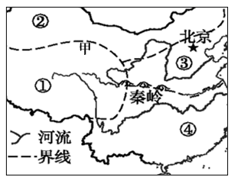
读下图“我国四大地理区域的局部示意图”，完成问题。

1．秦岭—淮河以南多为水田，以北多为旱地，主要影响因素是（ B ）
A．地形 B．水源 C．土壤 D．热量
2．图中①所在的区域是（ D ）
A．北方地区 B．南方地区
C．西北地区 D．青藏地区
3．图中甲界线确定的依据主要是（ C ）
A．气温 B．降水 C．海拔 D．政区
【解析】
1．秦岭、淮河一线是我国东部地区重要的地理界线，在它的南北两侧，自然环境、地理景观和居民的生产生活习惯有明显的差异，其秦岭—淮河以南多为水田，以北多为旱地，主要影响因素是水源，（其南部是湿润区，北部是半湿润区）。故B符合题意。选B。
2．图中可知，①是青藏地区，②是西北地区，③是北方地区，④是南方地区，故D符合题意。选D。
3．图中可知，界线甲是青藏地区和其他地区分界线，是第一级阶梯和第二级阶梯分界线，确定的主导因素是（海拔）地势。C符合题意。选C。
（辽宁鞍山市·中考真题）
下列四组语句描述的景观与之对应的区域，组合不正确的一组是（ D ）
A．“千里冰封，万里雪飘”﹣﹣北方地区
B．“小桥流水人家”﹣﹣南方地区
C．“大漠孤烟直”﹣﹣西北地区
D．“黄梅时节家家雨”﹣﹣青藏地区
【解析】
“千里冰封，万里雪飘”﹣﹣北方地区，该区域以温带季风气候为主；
“小桥流水人家”﹣﹣南方地区，该区域主要是亚热带季风气候；
“大漠孤烟直”﹣﹣西北地区，该区域以温带大陆性气候为主；
“黄梅时节家家雨”﹣﹣应该指的是我国南方地区的梅雨季节。故选D。
（广西河池市·中考真题）
对四大地理区域农业特征描述正确的是（ D ）
A．北方地区－重要的水田农业区
B．南方地区－重要的旱作农业区
C．西北地区－牧区和河谷农业区
D．青藏地区－高寒牧区和河谷农业区
【解析】
我国的四大地理区域中，北方地区是重要的旱地农业区，故A错误。南方地区是重要的水田农业区，故B错误。西北地区气候干旱，是我国重要的牧区和灌溉农业区，故C错误。青藏地区由于气候寒冷，是我国重要的高寒牧区和河谷农业区，故D正确。故选D。

